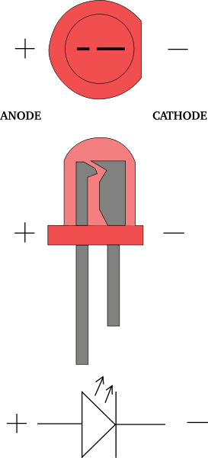

Remarque : commutateur rotatif = rotacteur

Q1. Sachant que le courant est continu, que faut-il faire pour brancher le multimètre en fonction « voltmètre »?

Q2. Dans le schéma ci-contre, le multimètre affiche une valeur négative (lecture B). Dans quel cas obtient-on ce résultat?

Q3. Que se passe-t-il si l’on utilise une échelle de valeurs plus petite que la valeur à mesurer? (en DCV, placer le rotacteur sur 200m, par exemple)

Q4. Que se passe-t-il si l’on utilise une échelle de valeurs trop grande par rapport à la valeur à mesurer? (en DCV, placer le rotacteur sur 1000, par exemple)

Q5. Dans quel(s) cas la DEL ne s’allume pas?

Quelques principes d’utilisation du multimètre
Lecture A
+
-
Lecture B
+
-
Vent
2.4
COM
VΩmA
- 2.4
COM
VΩmA
OFF
ACV
DCV
Rotacteur
Test de continuité électrique
Sens de rotation
antihoraire

